Pozvánka na promítání filmového dokumentu
s diskusí

V rámci NET FOR GOD:

Hněv, uzavřenost, neschopnost důvěřovat… V našem každodenním životě pravidelně zažíváme situace, ve kterých pociťujeme nedostatek svobody. Křesťanský život zahrnuje i duchovní boj proti zlu a osvobozování od zlých duchů, které má svůj základ v Ježíšově působení. To je i součástí poslání, které svěřil Ježíš své Církvi.

Setkání se uskuteční na faře ve Vamberku dne 25. května 2023 v 19.30 hod.

Setkání bude spojeno s malým občerstvením.

Film vznikl ve Francii v rámci Mezinárodní ekumenické fraternity NET FOR GOD, která je rozšířena v mnoha zemích světa za účelem modlitby a úsilí o jednotu křesťanů. Každý měsíc je představen film, který napomáhá vzdělání ve víře nebo reaguje na aktuální události v Církvi a ve světě.
www.chemin-neuf.cz
www.vira.cz

Informace:
Komunita Chemin Neuf, Školní 1, Tuchoměřice, 252 67, tel: 220 199 441-2 nebo 722 665 350, Bankovní spojení: 500 220 202 / 2700 (HVB)
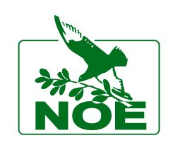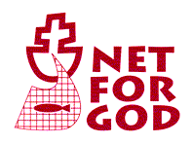

Poznámky k setkání NET FOR GOD
Název filmu: | Zbav nás od zlého
Místo, den:
Úvod: | Hněv, uzavřenost, neschopnost důvěřovat… V našem každodenním životě pravidelně zažíváme situace, ve kterých pociťujeme nedostatek svobody. Křesťanský život zahrnuje i duchovní boj proti zlu a osvobozování od zlých duchů, které má svůj základ v Ježíšově působení. To je i součástí poslání, které svěřil Ježíš své Církvi.
Slovo na měsíc: | Kol 1/12-14: Děkujme Bohu Otci, který nás připravil k účasti na dědictví svatých ve světle. On nás vysvobodil z moci tmy a přenesl do království svého milovaného syna. V něm máme vykoupení a odpuštění hříchů.
Přímluvy na měsíc: | Za ty, kdo hledají a potřebují službu osvobození.
Otázky: | - Co si z filmu odnáším?  - V jakých oblastech mého života potřebuji osvobození?  - Tady a teď
Poznámky:
Informace:
Komunita Chemin Neuf, Školní 1, Tuchoměřice
www.chemin-neuf.cz
www.vira.cz

